HỘI CÁC TRƯỜNG CHUYÊN  VÙNG DUYÊN HẢI VÀ ĐỒNG BẰNG BẮC BỘ  TRƯỜNG THPT CHUYÊN TRẦN PHÚ  ĐỀ + HDC THI ĐỀ XUẤT  (Gồm có 12 trang, 8 câu) | ĐỀ THI MÔN HÓA HỌC LỚP 11  Thời gian làm bài 180 phút  Người ra đề : Nguyễn Thị Thanh Thúy  Đt : 0983.481.700
Câu 1. (2,5 điểm) Tốc độ phản ứng.
1.1. Phản ứng ion – phân tử tổng hợp khí amoniac trong “khí đục” giữa các vì sao xảy ra ở nhiệt độ cực kì thấp. Sơ đồ phản ứng như sau:
N $\underset{→}{ +{\text{H}}_{\text{2 }}}$ NH⁺ $\underset{→}{ +{\text{H}}_{\text{2 }}}$ NH₂⁺ $\underset{→}{ +{\text{H}}_{\text{2 }}}$ NH₃⁺ $\underset{→}{ +{\text{H}}_{\text{2 }}}$ NH₄⁺ $\underset{→}{ +\text{e }}$ NH₃
a.Nguồn gốc của năng lượng hoạt hóa trong phản ứng hóa học là gì?
b. Tốc độ của nhiều phản ứng ion – phân tử gần như không phụ thuộc vào nhiệt độ. Nhận xét về năng lượng hoạt hóa của các phản ứng đó. Tại sao chúng có thể xảy ra được ở vùng giữa các vì sao, nơi có nhiệt độ rất thấp?
1.2. Sự phân hủy NH₃ thành N₂ và H₂ được tiến hành trên bề mặt volfram (W) có năng lượng hoạt hóa E_{a} = 163 kJ.mol⁻¹; khi không có mặt xúc tác, E_{a} = 335 kJ.mol⁻¹.
a. Phản ứng trên bề mặt W ở 298 K nhanh hơn xấp xỉ bao nhiêu lần so với phản ứng không có xúc tác?
b. Tốc độ phản ứng phân hủy NH₃ trên bề mặt W tuân theo quy luật động học có dạng:
$v=k\frac{\text{[N}{\text{H}}_{\text{3}}\text{]}}{\text{[}{\text{H}}_{\text{2}}\text{]}}$;
Trong đó: k là hằng số tốc độ phản ứng; [NH₃] và [H₂] là nồng độ của NH₃ và H₂.
Vì sao tốc độ phản ứng lại tỉ lệ nghịch với nồng độ của H₂?
Hướng dẫn chấm:
Câu/ Ý | Nội dung | Điểm
1.1. | Các phản ứng hóa học bao gồm những quá trình phá vỡ và hình thành các liên kết. Năng lượng hoạt hóa gắn liền với năng lượng phá vỡ các liên kết ban đầu và tạo ra do sự sắp xếp để hình thành cấu tạo phân tử các chất trong phản ứng. Đối với các phản ứng ion – phân tử sự thay đổi này là không đáng kể.  Hằng số tốc độ (k) phụ thuộc vào nhiệt độ theo phương trình Arrhenius: k(T) = A.exp(- Ea/RT)  Ở đây A là thừa số trước mũ; Ea là năng lượng hoạt hóa; R là hằng số khí; T là nhiệt độ tuyệt đối.  Mỗi phản ứng hóa học có một năng lượng hoạt hóa xác định, phụ thuộc vào bản chất của các chất tham gia phản ứng và như nói ở trên là phụ thuộc vào sự thay đổi về cấu trúc phân tử của các chất trong phản ứng. Đối với các phản ứng ion – phân tử, sự thay đổi này là không đáng kể nên tốc độ phản ứng gần như không phụ thuộc nhiệt độ và do đó năng lượng hoạt hóa bằng không.  Nhiệt độ ở vùng giữa các vì sao cực kỳ thấp, chỉ những phản ứng có năng lượng hoạt hóa rất thấp (ví dụ như phản ứng tổng hợp amoniac nói trên) mới xảy ra với tốc độ đáng kể. | 1,0
1.2. | 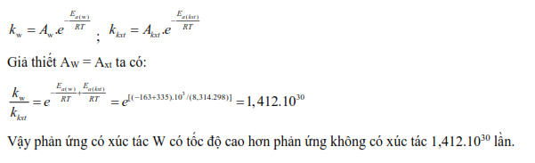 | 1,0
1.2. | Vì nồng độ hydro ([H₂]) nằm ở mẫu số trong biểu thức động học, điều đó cho biết sự có mặt của H₂ làm giảm tốc độ phản ứng. Để phản ứng phân hủy NH₃ có thể xảy ra, các phân tử NH₃ phải được hấp thụ trên bề mặt chất xúc tác. Nếu H₂ được hấp thụ trên bề mặt chất xúc tác sẽ dẫn tới ít vị trí còn trống hơn cho các phân tử NH₃ được hấp thụ. Hệ quả là tốc độ phản ứng giảm. | 0,5

Câu 2. (2,5 điểm) Cân bằng và phản ứng trong dung dịch. Pin điện - Điện phân.
Methyl đỏ (NaMR) là chất chỉ thị acid-base phổ biến, được ứng dụng trong các phép trắc quang xác định pH.  Phương pháp sau đây được sử dụng để xác định pK_{a} của methyl đỏ:  Bước 1: Tạo dung dịch mẫu.  Lấy 10 ml dung dịch NaMR chuẩn, thêm vào 25 mL dung dịch sodium acetate 0,04 M, một lượng acetic acid 0,02 M và pha thành 100 ml dung dịch. pH của dung dịch tạo thành là 4,80. | 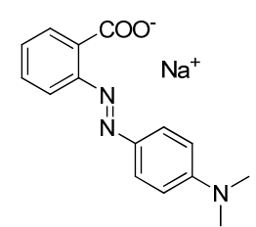  Methyl đỏ (M = 291,9)
Bước 2: Đo độ hấp thụ quang.
Lấy một lượng mẫu vào cuvette dài 1 cm, rồi đo độ hấp thụ quang tại hai bước sóng: 425 nm và 524 nm, thu được các kết quả lần lượt là 0,280 và 0,852.
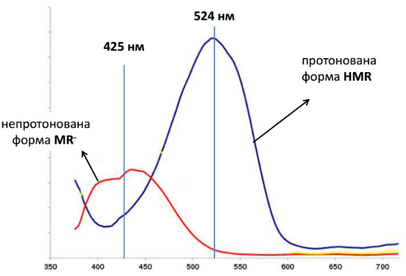
Dưới đây là phổ hấp thụ và hệ số hấp thụ mol của các dạng acid và base của methyl đỏ.
ε₅₂₄(HMR) = 44640 M⁻¹cm⁻¹
ε₄₂₅(HMR) = 3860 M⁻¹cm⁻¹
ε₅₂₄(MR⁻) = 740 M⁻¹cm⁻¹
ε₄₂₅(MR⁻) = 18530 M⁻¹cm⁻¹
(непротонована форма = dạng không-proton hóa [base]; протонована форма = dạng proton hóa [acid])
2.1. Đề xuất cấu tạo dạng base và acid của methyl đỏ.
2.2. Xác định màu sắc của dung dịch methyl đỏ.
2.3. Từ dữ kiện trên, hãy tính pK_{a} của chỉ thị methyl đỏ.
2.4. Tính thể tích acetic acid 0,02 M đã thêm vào ban đầu. Biết pK_{a}(CH₃COOH) = 4,8.
2.5. Tính khối lượng (theo mg) NaMR có trong 10 ml dung dịch chuẩn ban đầu.
Hướng dẫn chấm:
Câu/ Ý | Nội dung | Điểm
2.1. | Đề xuất cấu tạo dạng base và acid của methyl đỏ.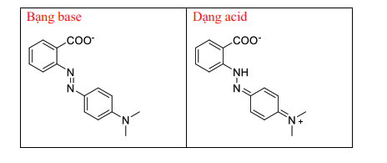 | 0,5
2.2. | Xác định màu sắc của dung dịch methyl đỏ.  Ở pH = 1: màu đỏ  Ở pH = 8: màu vàng (cam) | 0,5
2.3. | Từ dữ kiện trên, hãy tính pK_{a} của chỉ thị methyl đỏ.  Độ hấp thụ tổng của hai dạng là:  A = A(MR-) + A(HMR) = εi(MR-)·l·[MR-] + εi(HMR)·l·[HMR]  Ứng với mỗi bước sóng, ta có:  0.852 = 740[MR-] + 44640 [HMR] 0.280 = 18530 [MR-] + 3860 [HMR] Giải hệ phương trình:  [MR-] = 1,12·10-5 М, [HMR] = 1,89·10-5  Ka = ([MR-]·[H+])/[HMR] = (1,12·10-5) · (1.585·10-5)/(1,89·10-5)  = 9,367·10-6  pKa = 5,03 hoặc: pKa = pH - log ([MR-]/[HMR]) = 4,80 - (-0.228) = 5,03 | 0,5
2.4. | Tính thể tích acetic acid 0,02 M đã thêm vào ban đầu.  Biết K_{a}(CH₃COOH) = 4,8.  Đặt số mol acetic acid là x. Do tỉ lệ nồng độ mol của dạng proton hóa và không-proton hóa chỉ phụ thuộc vào số mol chất này, nên:  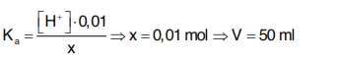 | 0,5
2.5. | Tính khối lượng (theo mg) NaMR có trong 10 ml dung dịch chuẩn ban đầu.  Từ dữ kiện trắc quang: tổng nồng độ là 3,01·10-5 M. Do vậy, nồng độ ban đầu là 3,01·10-4 M. Số mol chất là 3,01·10-6 mol, tương đương với 0,877 mg. | 0,5

Câu 3. (2,5 điểm) Nhiệt động học và cân bằng hóa học.
Tìm kiếm, sử dụng và lưu trữ năng lượng là một trong những vấn đề quan trọng trong thế giới ngày nay. Năng lượng có thể được lưu trữ theo phương pháp hoá học bởi các chu trình sulfur-iodine. Chu trình này là một phương pháp sản xuất nhiên liệu hydrogen có hiệu quả hơn điện phân nước.
(1). I₂ (g) + SO₂ (g) + 2H₂O ⇌ H₂SO₄ (g) + 2HI (g)
(2). 2H₂SO₄ (g) ⇌ 2SO₂ (g) + 2H₂O (g) + O₂ (g)
(3). 2HI (g) ⇌ H₂ (g) + I₂ (g)
3.1. Sử dụng dữ kiện và các phương trình cho ở cuối bài để trả lời các câu hỏi sau về phản ứng (3):
a. Tính hằng số cân bằng ở 298 K (K₂₉₈).
b. Tính hằng số cân bằng ở 723 K (K₇₂₃). Giả sử Δ_{r}H, Δ_{r}S không phụ thuộc vào nhiệt độ.
3.2. Các điều kiện đã được chọn để (3) phản ứng cân bằng ở trên chuyển dịch theo chiều từ trái sang phải. Giả sử rằng sản phẩm của phản ứng (1) tham gia hết vào các phản ứng (2), (3). Viết phương trình phản ứng tổng của chu trình sulfur-iodine.
3.3. Biến thiên enthalpy chuẩn của phản ứng ở 298 K đối với phản ứng (2) là +439 kJ.mol⁻¹. Sử dụng giá trị Δ_{f}H (298 K) với H₂O(g) trong bảng dưới để tính biến thiên enthalpy chuẩn của phản ứng (1) ở 298 K.
3.4. Tính năng lượng được lưu trữ với trong một vòng chu trình sulfur-iodine đối với mỗi mol sulfur nguyên tử ở 298 K.
Dữ kiện: R = 8,314 J.K⁻¹.mol⁻¹
 | HI(g) | H₂(g) | I₂(g) | H₂O(g)
Δ_{f}Hº (298 K) / kJ mol⁻¹ | 26.5 |  | 62.4 | -242
Sº (298 K) / J K⁻¹ mol⁻¹ | 207 | 131 | 261 | 189

Hướng dẫn chấm:
Câu/ Ý | Nội dung | Điểm
3.1. | 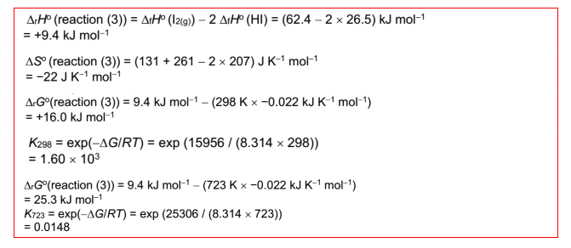 | 1,0
3.2. |  | 0,5
3.3. | 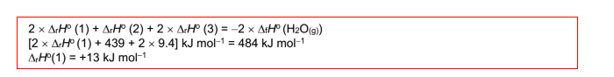 | 0,5
3.4. |  | 0,5

Câu 4. (2,5 điểm) Hóa nguyên tố (Kim loại, phi kim nhóm IVA, VA). Phức chất.
Titanium dioxide thường được dùng làm trắng và tạo độ sáng cho thuốc đánh răng, sơn, nhựa, kính râm, và thậm chí là trong thực phẩm dưới dạng phụ gia E171 trong đồ ngọt, kẹo cao su, nước sốt màu trắng và bột đường làm bánh (E171 có chứa các hạt nano titanium dioxide và thường được sử dụng trong nhiều loại sản phẩm tiêu dùng, bao gồm cả thuốc và mỹ phẩm. Ngày 8/10/2021, các nước thành viên Liên minh châu Âu (EU) đã nhất trí cấm việc sử dụng chất phụ gia E171 trong thực phẩm, sau khi Cơ quan An toàn thực phẩm châu Âu (EFSA) nghi ngờ về tính an toàn của chất vốn được sử rộng rãi này.)
Mặc dù titanium dioxide tồn tại trong tự nhiên dưới dạng khoáng rutile, nhưng dạng này không đủ tinh khiết để sử dụng làm sắc tố. Thay vào đó, nó được sản xuất nhân tạo, hoặc là từ rutile thô, hoặc từ một khoáng chất khác có hàm lượng lớn hơn là ilmenite (FeTiO₃).
Một quy trình công nghiệp để sản xuất TiO₂ đi qua titanium(IV) chloride, TiCl₄, thường được biết đến với cái tên “Tickle”.
4.1. Xác định số oxid hoá của titanium trong ilmenite, FeTiO₃.
4.2. Trong “quá trình chloride”, titanium(IV) chloride được tạo thành từ quặng titanium và carbon. Giả sử rằng sản phẩm tạo thành là các chloride kim loại và carbon monoxide, hãy viết phương trình hóa học của phản ứng:
a. Giữa rutile (TiO₂), chlorine và carbon.
b. Giữa ilmenite (TeTiO₃), chlorine và carbon. Biết rằng trong quá trình này, sắt của ilmenite bị oxid hoá.
4.3. Trong giai đoạn cuối của quy trình sản xuất, TiCl₄ phản ứng với khí oxygen, tạo thành TiO₂, tạo thành khí chlorine theo phương trình sau:
TiCl_{4(g)} + O_{2(g)} → TiO_{2(s)} + 2Cl_{2(g)} ΔH = -175 kJ.mol⁻¹
Tính biến thiên enthalpy tạo thành chuẩn của TiCl_{4(g)} và năng lượng phân li liên kết của TiCl₄.
Biết:
Biến thiên enthalpy tạo thành chuẩn, ∆_{f}H° của TiO_{2(s)} là: -939 kJ.mol^{–1}
Biến thiên enthalpy nguyên tử hóa, ∆_{at}H° của Ti_{(s)} là: 473 kJ.mol^{–1}
Năng lượng liên kết của Cl_{2(g)} là: 242 kJ.mol^{–1}
Hướng dẫn chấm:
Câu/ Ý | Nội dung | Điểm
4.1. | Số oxi hóa của Ti trong FeTiO₃: +3 hoặc +4 | 0,5
4.2. | TiO_{2(s)} + 2Cl_{2(g)} + 2C_{(s)} $→$ TiCl_{4(l)} + 2CO_{(g)}  2FeTiO_{3(s)} + 7Cl_{2(g)}+ 6C_{(s)} $→$2 FeCl_{3(s)}+ 2TiCl_{4(l)}+ 6CO_{(g)} | 1,0
4.3. | - Tính biến thiên enthalpy tạo thành chuẩn của TiCl_{4(g)}: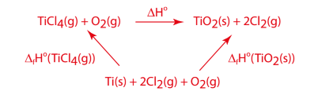  ∆_{f}Hº(TiCl_{4(g)}) = ∆_{f}Hº(TiO_{2(s)}) – ∆Hº  = –939 – (–175) kJ.mol⁻¹ = –764 kJ.mol⁻¹  - Tính năng lượng phân li liên kết của TiCl₄:  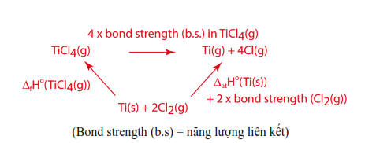  4 x b.s.TiCl_{4(g)} = ∆_{at}Hº(Ti_{(s)}) + 2 · b.s.Cl_{2(g)} – ∆_{f}Hº(TiCl_{4(g)})  = 473 + 2 x 242 – (–764) kJ.mol⁻¹ = 1721 kJ.mol⁻¹ + 2. b.s.(Cl_{2(g)})  Năng lượng liên kết trung bình trong TiCl₄ là: 430 kJ.mol⁻¹ | 1,0

Câu 5. (2,5 điểm) Đại cương hữu cơ.
Tiến hành phân tích nguyên tố 0,5000 gam một hợp chất X ở áp suất 1,0135 bar và nhiệt độ 25 ºC, có 683,9 cm³ CO₂ và 0,323825 gam H₂O đã được tạo thành. Hợp chất X có khối lượng mol khoảng 250 gam/mol. Dưới đây là phổ hồng ngoại, ¹H NMR và dữ liệu phân tích phổ ¹³C NMR của X.
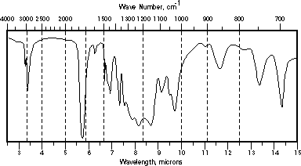
Phổ hồng ngoại

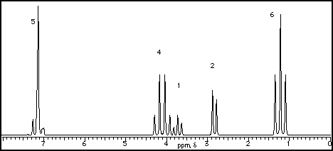
Phổ ¹H NMR
Dữ liệu phân tích phổ ¹³C NMR: 13.6; 35.7; 57.8; 59.5; 125.3; 127.6; 128.7; 141.1; 174.5 ppm
5.1. Xác định công thức phân tử của hợp chất
5.2. Vẽ công thức cấu tạo của hợp chất chưa biết. Gán các tín hiệu trong phổ ¹H NMR với các proton trong hợp chất bằng các kí hiệu chữ cái a, b, c, …
Hướng dẫn chấm:
Câu/ Ý | Nội dung | Điểm
5.1. | 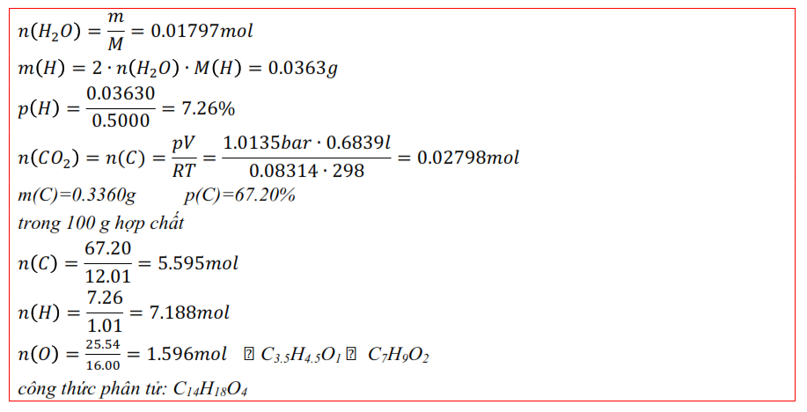 | 1,5
5.2. | 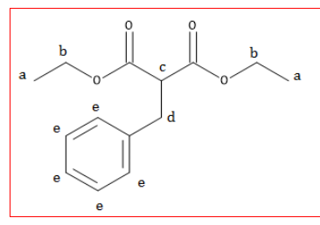 | 1,0

Câu 6. (2,5 điểm) Sơ đồ tổng hợp hữu cơ. C ơ chế phản ứng hóa hữu cơ.
6.1. Phản ứng giữa aminoethanol và acetic anhydride xảy ra theo sơ đồ sau:
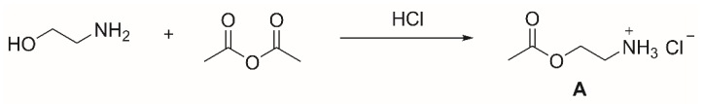
Khi tiến hành phản ứng trong K₂CO₃ thu được một sản phẩm không vòng B. A cũng có thể chuyển thành B dưới tác dụng của K₂CO₃
a. Xác định B.
b. Cho biết vai trò của HCl trong sự tạo thành A và K₂CO₃ đối với sự tạo thành B.
c. Vì sao A chuyển hóa thành B dưới tác dụng của K₂CO₃?
6.2. C được tổng hợp bằng phản ứng dưới đây. Tuy nhiên kết quả lại thu được một sản phẩm đồng phân. Xác định cấu trúc của D, E.

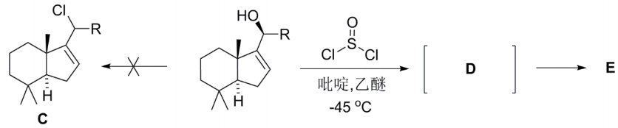
Hướng dẫn chấm:
Câu/ Ý | Nội dung | Điểm
6.1. | a. Xác định B.  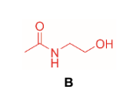 | 0,5
6.1. | b. Vai trò của HCl trong sự tạo thành A và K₂CO₃ đối với sự tạo thành B:  Trong sự tạo thành A: HCl proton hóa amine khiến nguyên tử N mất tính nucleophile. Khi dùng base thì N vốn có tính nucleophile mạnh hơn O sẽ tấn công thu được B. | 0,5
6.1. | c. Vì sao A chuyển hóa thành B dưới tác dụng của K₂CO₃?  Khi chuyển A thành B dưới tác dụng K₂CO₃ thì đầu tiên sẽ tạo thành nhóm amine tự do từ muối amonium của A, nhóm amine tự do sẽ tấn công vào ester để tạo trung gian vòng 5 cạnh và cắt đứt liên kết C-O, tạo thành A. | 0,5
6.2. | Mỗi cấu tạo đúng: 0,5 điểm  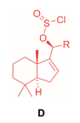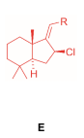 | 1,0

Câu 7. (2,5 điểm) Xác định cấu trúc các chất hữu cơ (mô tả sơ đồ tổng hợp bằng lời dẫn).
Phát hiện gần đây về việc nhiễm trùng virus Zika khi mang thai được cho là có liên quan tới dị tật đầu nhỏ ở trẻ sơ sinh đã buộc Tổ chức Y tế thế giới (WHO) ra tuyên bố Tình trạng Khẩn cấp Y tế Công cộng Quốc tế PHEIC (Public Health Emergency of International Concern) vào ngày 01 tháng 02 năm 2016.
Virus Zika đi vào cơ thể người khi họ bị muỗi Aedes nhiễm bệnh đốt. Hiện nay (tính tới tháng 02/2016) không có một loại vaccine hoặc thuốc điều trị nào có thể chống lại virus Zika, do đó việc giảm số lượng muỗi và khả năng bị chúng đốt là những việc làm quan trọng để giảm tỉ lệ nhiễm trùng.
Sử dụng thuốc trừ sâu để xử lí các quần thể muỗi là cách làm hiệu quả để giảm các bệnh dịch lây truyền từ chúng. Một trong các họ thuốc trừ sâu thường dùng để xử lí quần thể muỗi là pyrethroid, bởi chúng có tác động tới môi trường thấp hơn các loại thuốc cơ phosphate và cũng ít độc hại với cơ thể người hơn.
Mặc dù virus Zika chỉ mới được phát hiện gần đây, nhưng từ hàng trăm năm trước các hợp chất hoá học đã được dùng để chống lại các căn bệnh truyền nhiễm do muỗi. Sốt rét cũng là một loại bệnh truyền nhiễm gây ra do muỗi, đa số các hoá chất dùng để điều trị sốt rét có nguồn gốc quinoline. Một trong số đó, primaquine, là loại thuốc duy nhất điều trị được cả sốt rét tái phát và cấp tính.
Trong quy trình tổng hợp primaquine, tất cả các nguyên tử carbon trong sản phẩm đều có nguồn gốc từ các tác nhân U và V.
Nhóm NH₂ trong tác nhân U là một tác nhân nucleophile, còn tác nhân V là tác nhân electrophile. Tuy nhiên, để tổng hợp primaquine bởi phản ứng thế nucleophile giữa các tác nhân này rất khó khăn do có nhiều sản phẩm có thể được tạo thành. Từ 1 phân tử tác nhân V, và phản ứng với U chỉ sử dụng duy nhất nguyên tử nitrogen trong nhóm NH₂ làm tâm nucleophile, có thể tạo ra tới 4 sản phẩm: 2 trong số đó là đồng phân cấu tạo, 2 chất còn lại có công thức phân tử khác.
7.1. Xác định công thức cấu tạo của 4 sản phẩm đó.
7.2. Thực tế, chỉ có 1 trong 4 sản phẩm được xác định ở 7.1 là hợp chất sử dụng được cho tổng hợp primaquine và cùng chỉ chiếm một lượng nhỏ trong hỗn hợp sản phẩm của phản ứng giữa U và V, do vậy quy trình tổng hợp primaquine phải tiến hành theo 7 giai đoạn như sau:
Xác định công thức cấu tạo của các anion W⁻, hợp chất X, Y và sản phẩm phụ Z.

Hướng dẫn chấm:
Câu/Ý | Nội dung | Điểm
7.1. | Mỗi cấu tạo đúng: 0,25 điểm  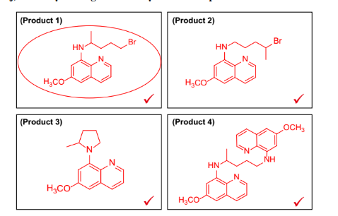 | 1,0
 | Mỗi cấu tạo đúng của W⁻, X, Y: 0,25 điểm;  Cấu tạo đúng của Z: 0,5 điểm;  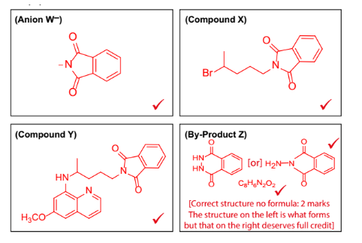 | 1,5

Câu 8. (2,5 điểm) Hóa học các hợp chất thiên nhiên (Cacbohidrat và các hợp chất hữu cơ chứa nito đơn giản)
Các amino acid thiên nhiên, glutamine (Gln) và glutamic acid (Glu) chỉ khác nhau bởi nhóm amide và carboxylic ở cuối mạch. Tuy nhiên, chỉ một khác biệt nhỏ như vậy cũng gây ra những khác biệt lớn đến tính chất hóa học.
8.1. Viết các cân bằng trong dung dịch nước của mỗi amino acid.
8.2. Xác định công thức tính hằng số cân bằng của các cân bằng trong ý 8.1. Tính điểm đẳng điện IP (là giá trị pH mà tại đó điện tích dương bằng điện tích âm) của mỗi amino acid. Biết rằng:
pKa  Amino acid | pK₁ | pK₂ | pK₃
Glutamine | 2,17 | 9,13 | -
Glutamic acid | 2,19 | 9,67 | 4,25
8.3. Hoàn thành sơ đồ chuyển hóa sau:

Biết rằng:
- [H] = khử hóa; [O] = oxid hóa; t = đun nóng
- C cũng là một amino acid có trong tự nhiên;
- D, E, F, J có hệ 3 vòng ngưng tụ;
- D và J là các đồng phân cấu tạo.

Hướng dẫn chấm:
Câu/Ý | Nội dung | Điểm
8.1. | 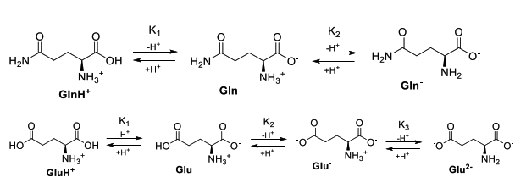 | 0,5
8.2. | 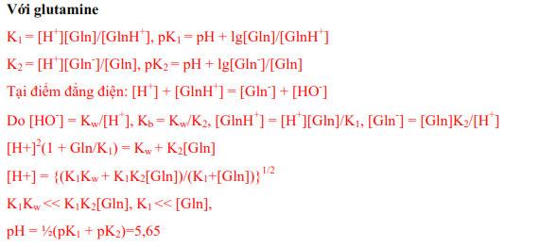  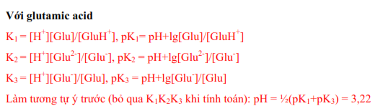 | 1,0
8.3. | 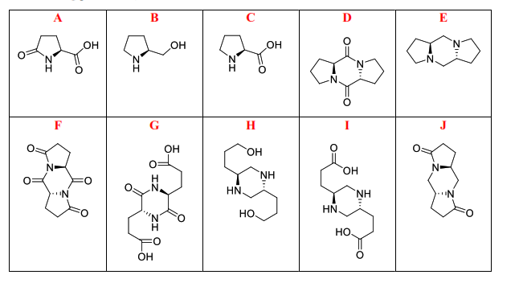 | 1,0

